**PROGRAMA**

1. **Descripción del problema:**

Lenguaje de todas las palabras que comienzan con los dos primeros dígitos del ID, no pertenecen en el último dígito del ID y la cantidad de símbolos que componen cada palabra es múltiplo de 3 o 7 en el ∈ = {0. 1, 2, 3,4,5,6,7,8,9}.

1. **Modelo utilizado:**

Programación funcional donde se utilizó tres funciones en las cuales se realiza cada una de las reglas para que la palabra pertenezca al lenguaje. Se usaron como filtros en todo el sistema. Si todas las funciones utilizadas arrojan verdadero el sistema mostrara un mensaje de “Pertenece”. Si alguna de las funciones arroja falso el sistema arrojara un mensaje de “no pertenece”.

1. **Imágenes y Pruebas de Respuesta**

Al ingresas la palabra debe contener los dos dígitos del ID al comenzó. Los dos primeros dígitos. Si existe un símbolo que no pertenece al lenguaje, aunque cumpla con las demás reglas. El sistema deberá mostrar no pertenece. Puesto q los símbolos ingresados deben pertenecer al lenguaje.

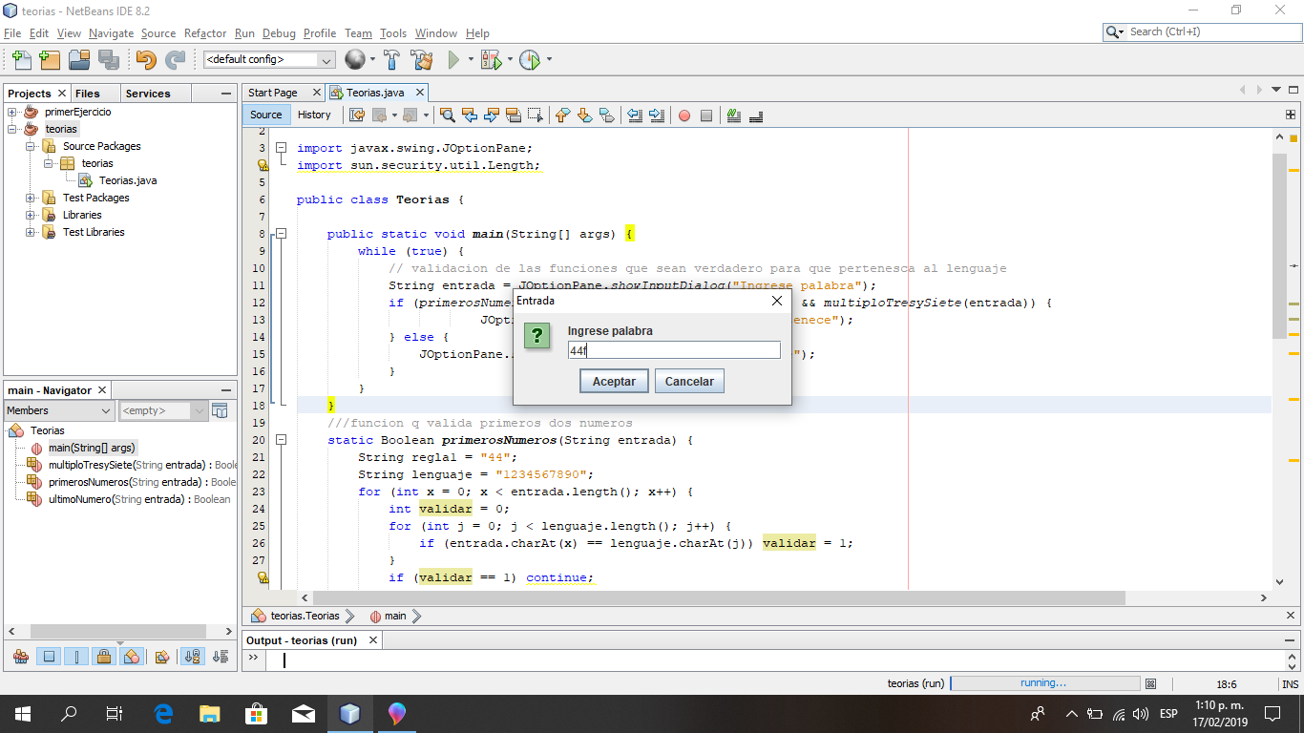

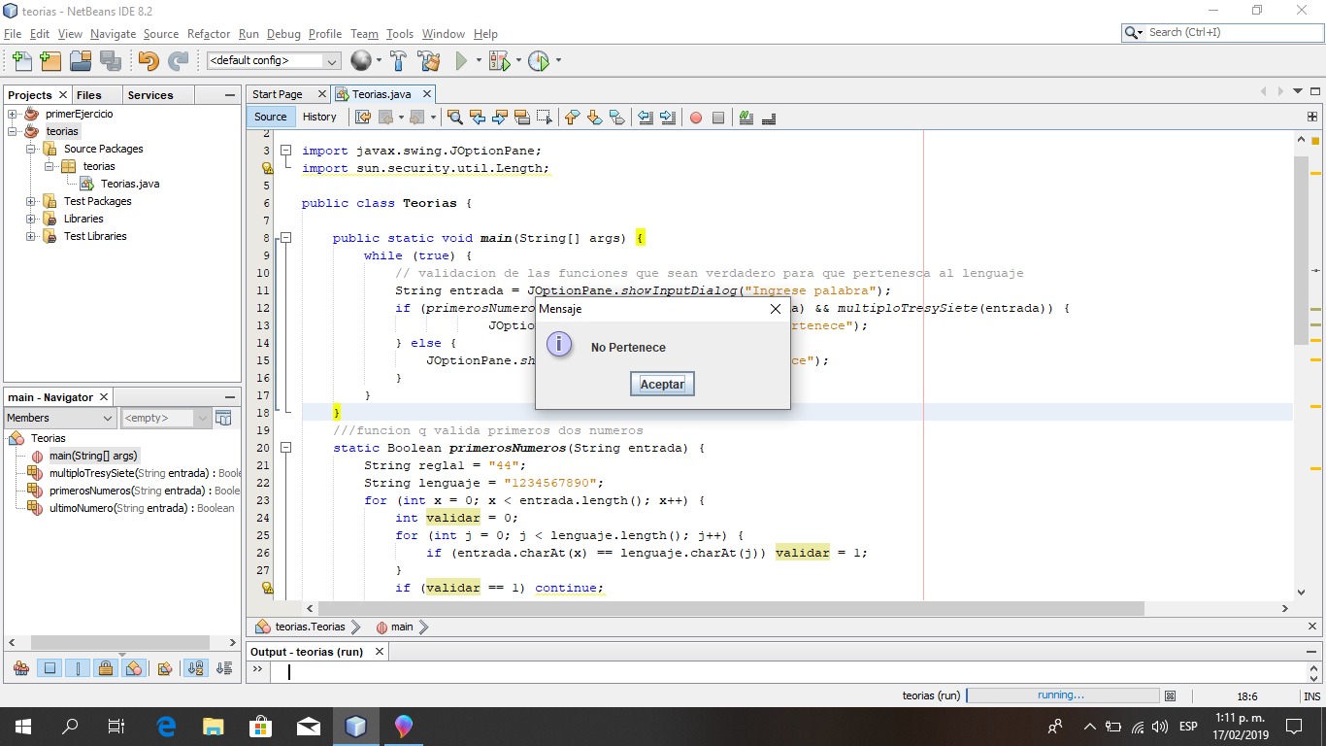

Al ingresar la palabra. El sistema deberá validar los dos primeros dígitos. El ultimo digito diferente al último digito de NRC y ser múltiplo de 3 o 7. Además de lo que se mencionó anteriormente el sistema validara q todos los símbolos pertenezcan al lenguaje.

